## **مقدمة مشروع عن افضل مخترع للصف الرابع الابتدائي**

غيرت الاختراعات مجرى تاريخ البشرية، ولعبت دور أساسي في بناء المجتمع وتطوره، وذلك ابتداءاً من الأدوات الأولى التي ابتكرها أسلافنا، ووصولاً إلى أحدث الاختراعات التقنية، فقد أتاحت هذه الاختراعات ثورة في جميع مجالات الحياة، سواءاً في الزراعة والتجارة والاتصالات والنقل وغيرها، كما عززت من الراحة ومستوى الرفاهية، وساهمت في زيادة الإنتاجية في مختلف الصناعات.

## **مشروع عن افضل مخترع للصف الرابع الابتدائي**

يعد توماس ألفا إديسون رجل أعمال أمريكي ولد في ميلان في ولاية أوهايو في تاريخ 11 فبراير عام 1847، بالرغم من معاناته من مشاكل في السمع، إلا أنّه اكتسب الشهرة في البداية من اختراع الفونوغراف سنة 1877، وهو جهاز يعمل على تسجيل الصوت وسماعه، وفي نهاية عام 1879 تمكن من اختراع مصباح كهربائي، وكاميرا الافلام المبتكرة، كما ساهم إديسون بشكل جوهري في تطوير الصناعات الحديثة، عبر اكتشاف نظام توليد القوة الكهربائية، وطريقة توزيعها على المنازل والشركات والمصانع.

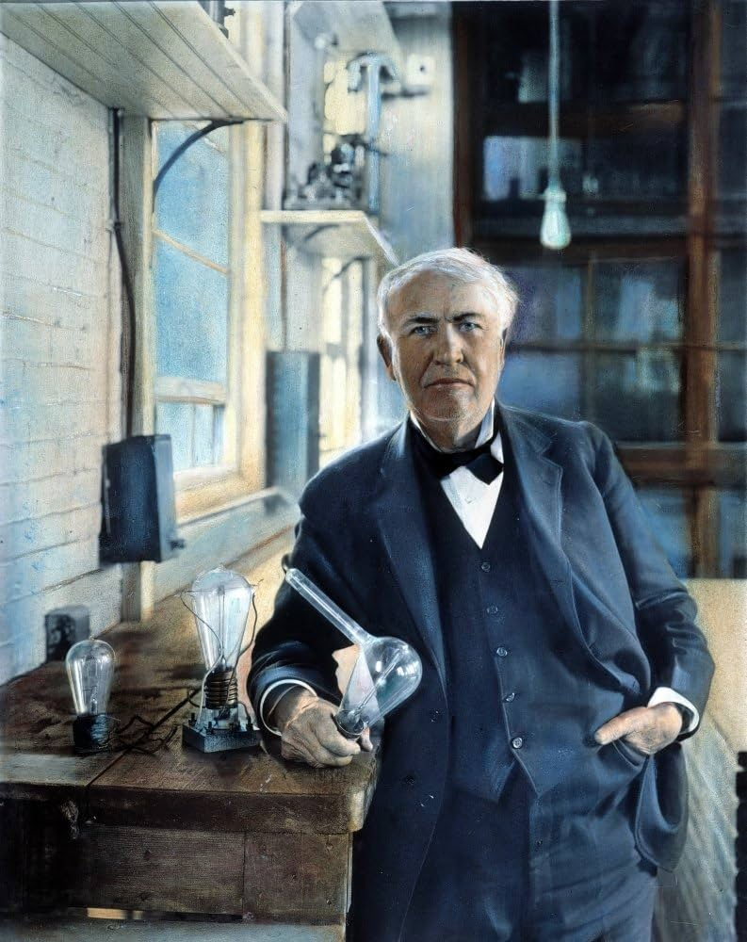

## **من هم اشهر المخترعين**

اكتسب العديد من المخترعين الشهرة والشعبية نتيجة اختراعاتهم المدهشة، نذكر فيما يلي أسماء أشهر المخترعين في العالم العربي والغربي.

### **أشهر المخترعين في العالم العربي**

نذكر فيما يلي قائمة تضم أسماء أشهر المخترعين في العالم العربي:

* ابن سينا من مؤسسي علم الطب.
* ابن رشد مكتشف كويكب ومن مؤسسي علوم الفلك.
* ابن خلدون من مؤسسي علم الاجتماع.
* راشد بن حيان من مؤسسي علم الكيمياء.
* محمد بن موسى الخوارزمي من مؤسسي الرياضيات.
* ابو بكر الرازي مخترع خيوط الجراحة.
* ابو نصر الفارابي مخترع آلة القانون.
* ابن بطوطة مكتشف أول آلة تصوير في العالم.
* ابن الهيثم مخترع أول كاميرا مظلمة.
* ابن زهر مكتشف حقن التغذية الصناعية.

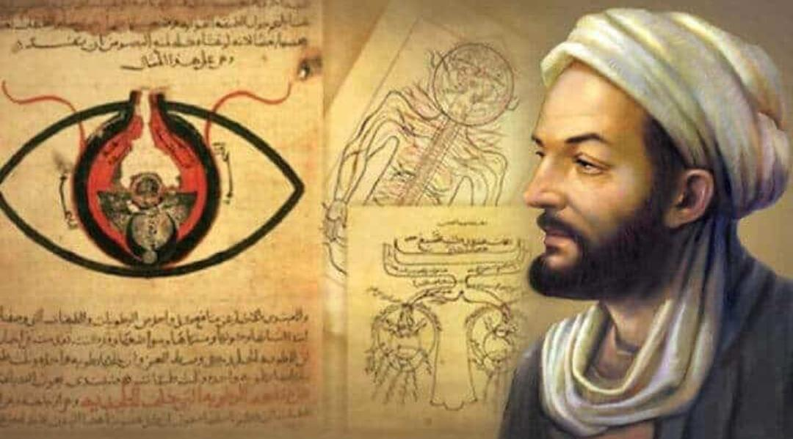

### 

### **أشهر المخترعين في العالم الغربي**

نذكر فيما يلي أشهر المخترعين في الغرب:

* توماس اديسون مخترع المصباح الكهربائي.
* اكسندر جراهام بيل مخترع الهاتف.
* ليوناردو دافنشي مخترع فكرة المروحة الرأسية والتي تستعمل اليوم في الطيران.
* ارخميدس مكتشف قانون الطفو.
* بنجامين فرانكلين مخترع مانع الصواعق.
* لويس باستور والكسندر فليمينغ مخترعي البنسلين.
* نيكولا تسلا مكتشف التيار الكهربائي المتردد.
* ستيف جوبز مخترع أجهزة الكمبيوتر اللوحية.
* تشارلز درو مخترع طريقة معالجة وتخزين البلازما.
* جريس هوبر مخترعة البرنامج الذي يترجم كود البرمجة إلى لغة الآلة.

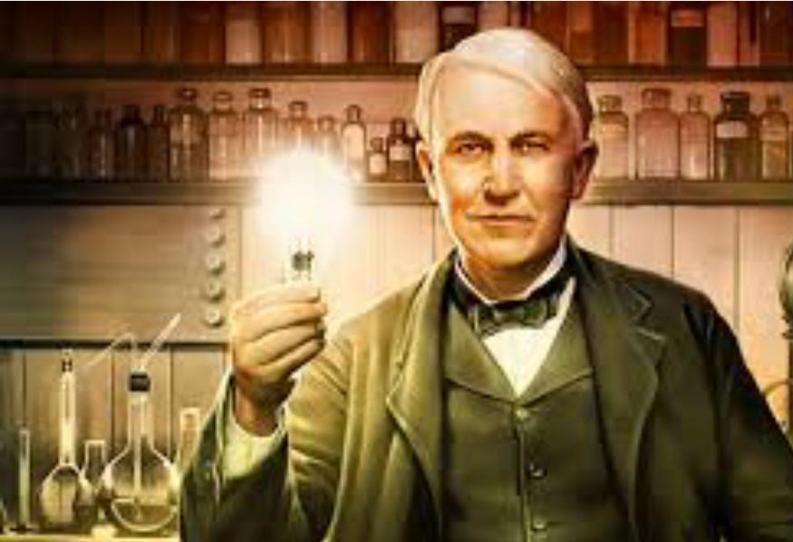

## **ما هو اول شيء اخترع في العالم**

يعد أول شيء اخترع في العالم هي الأدوات البدائية التي صنعها الإنسان في العصر الحجري، عن طريق تشذيب أغصان الشجر والحجارة وقرون العاج، وكذلك صنع الرماح والسهام، لحماية نفسه في حالات الخطر.

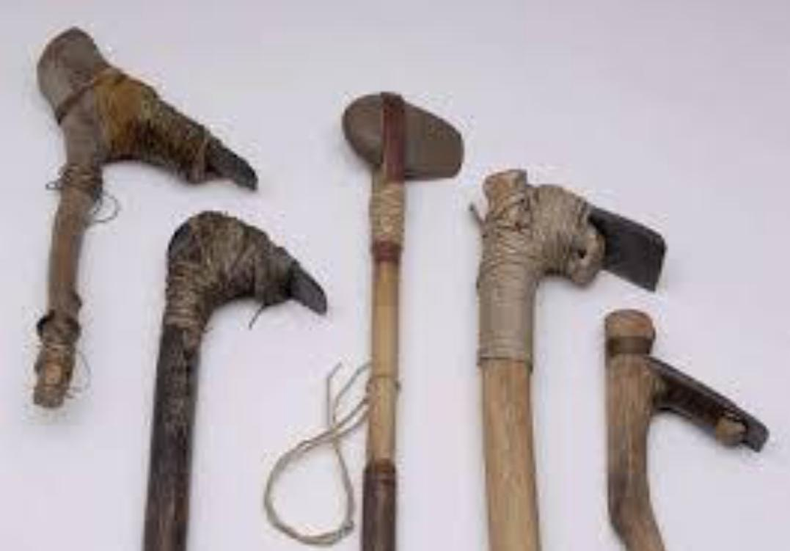

## 

## **ما هي اهم الاختراعات في العالم**

نذكر فيما يلي أهم الاختراعات التي غيرت كوكب الأرض:

* المصباح الكهربائي.
* الهاتف.
* الطائرة.
* اللقاحات.
* الإنترنت.
* الكمبيوتر المحمول.
* الذكاء الاصطناعي.

## **خاتمة مشروع عن افضل مخترع للصف الرابع الابتدائي**

إلى هنا نكون قد وصلنا إلى خاتمة المشروع، حيث تحدثنا عن أفضل مخترع في العالم، وأهمية دور الاختراعات المختلفة في إنعاش المجتمع وتنميته في كافة المجالات، مما يساهم في تعزيز النمو الاقتصادي والتقدم التكنولوجي على وجه الكرة الأرضية.

